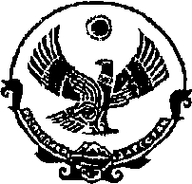

**РЕСПУБЛИКА ДАГЕСТАН**

**Г.ИЗБЕРБАШ**

**Муниципальное бюджетное общеобразовательное учреждение**

**«Средняя общеобразовательная школа №12»**

368500, г.Избербаш, Победы, 19, тел.(8-8722)98-92-62, email mbou_sosh12izberg@e-dag.ru

**исх № 29.10.2024_г.**

Информационная справка

|  |  |  |  |
| --- | --- | --- | --- |
| Из: | Кол.учащихся | | Общее количество |
|  | 1-4кл | 5-11кл |  |
| Многодетных семей | 398 | 445 | 843 |
| Малоимущих семей | 14 | 47 | 61 |
| Семей участников СВО | 24 | 29 | 53 |

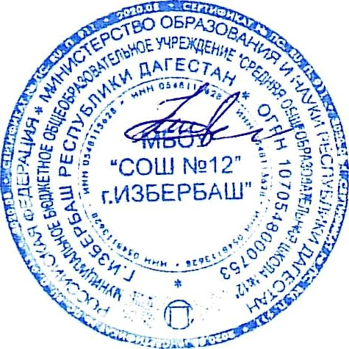

**Директор МБОУ «СОШ№12»___________________Шебединова М.У.**